Digitaal: een digitale klok heeft alleen cijfers en vertelt je hoeveel uren en minuten er voorbij zijn van de dag.

Analoog: een analoge klok heeft wijzers die je laten zien hoe laat het is.

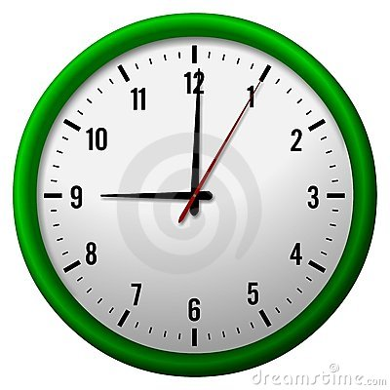

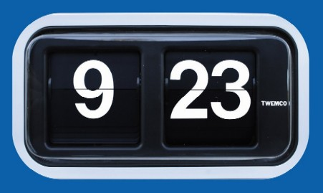
Analoog
Digitaal

